**SINH HỌC 8**

**CHỦ ĐỀ 2. SỰ VẬN ĐỘNG CỦA CƠ THỂ**

1. **BỘ XƯƠNG (trang 24/SGK)**
2. **Các phần chính của bộ xương**

* **Xương đầu: gồm ................ (8 xương ) và các .........................**
* **Xương thân: gồm …………..và …………… (gồm xương sườn gắn với các đốt sống và xương ức).**
* **Xương chi gồm: ..................... và ......................**
* ***Vai trò bộ xương:* .................. , ..............., là nơi bám của các ….....**

1. **Các khớp xương**

* **Khớp xương: là nơi tiếp giáp giữa các đầu xương.**
* **Có 3 loại khớp xương**

|  |  |  |
| --- | --- | --- |
| **Khớp** | **Đặc điểm của khớp** | **Vai trò** |
| **Khớp bất động** | **Các xương gắn nhau bằng khớp răng cưa**  **Vd: khớp ở hộp sọ** | **Bảo vệ, nâng đỡ.** |
| **Khớp bán động** | **Giữa 2 đầu xương có đĩa sụn cử động hạn chế**  **Vd: khớp giữa các đốt sống** | **Bảo vệ, giúp cơ thể mềm dẻo trong dáng đứng thẳng.** |
| **Khớp động** | **Khớp cử động dễ dàng nhờ hai đầu xương có sụn đầu khớp nằm trong một bao chứa dịch khớp (bao hoạt dịch)**  **Vd: khớp gối, khớp háng, khớp ở gót chân…** | **Đảm bảo sự linh hoạt của tay và chân** |

1. **CẤU TẠO VÀ TÍNH CHẤT CỦA XƯƠNG (trang 28/SGK)**
2. **Cấu tạo của xương**

* **Xương có cấu tạo gồm: màng xương, …………………. và mô xương xốp.**
* **Xương dài có cấu trúc hình ống, mô xương xốp ở hai đầu xương, trong xương chứa …………là nơi sản sinh hồng cầu, khoang xương chứa ……………(ở trẻ em) hoặc …………..ở người lớn.**

1. **Sự to ra và dài ra của xương**

* **Sự to ra của xương: tế bào ở ….………….phân chia → ……………→ đẩy vào trong và hóa xương → xương to ra.**
* **Sự dài ra của xương: nhờ sự phân chia tế bào ở ………………….**

1. **Thành phần hóa học và tính chất của xương**

**Xương gồm 2 thành phần chính là …………. và ……… ………… (chủ yếu là canxi). Sự kết hợp của 2 thành phần này làm xương …………… và có tính …..……….**

1. **TÍNH CHẤT CỦA CƠ (trang 32/SGK)**

* **Tính chất của cơ là ............... và ................... .**
* **Khi cơ co, tơ cơ .............. xuyên sâu vào vùng phân bố của tơ cơ ............. làm tế bào cơ ngắn lại.**
* **Cơ co khi có kích thích của ………………… và chịu ảnh hưởng của hệ ............................ .**
* **Ý nghĩa của hoạt động co cơ**
* **Khi cơ co làm cho ................ cử động** 🡪 **...................... vận động.**
* **Trong sự vận động của cơ thể luôn có sự phối hợp hoạt động của các nhóm cơ.**

1. **HOẠT ĐỘNG CỦA CƠ (trang 34/SGK)**
2. **Sự mỏi cơ**

**Mỏi cơ là hiện tượng cơ làm việc ................. và .............. 🡪 ...................... co cơ giảm dần.**

1. ***Nguyên nhân* :**

* **Cơ thể không được cung cấp đủ ................. nên tích tụ .................................. →đầu độc cơ.**

1. ***Biện pháp chống mỏi cơ* :**

* **Nghỉ ngơi, ..............................., ................................ 🡪 máu lưu thông nhanh.**
* **Trong lao động, để cơ lâu mỏi cần làm việc nhịp nhàng,.................., tinh thần ……… vui vẻ.**

1. **Thường xuyên luyện tập để rèn luyện cơ**

**Lao động và tập TDTT thường xuyên, vừa sức làm cơ xương phát triển.**

1. **TIẾN HOÁ CỦA HỆ VẬN ĐỘNG- VỆ SINH HỆ VẬN ĐỘNG (trang 37/SGK)**
2. **Sự tiến hóa của bộ xương người so với bộ xương thú**

Bộ xương người có nhiều đặc điểm tiến hoá thích nghi với tư thế đứng thẳng và lao động:

* Hộp sọ phát triển.
* Lồng ngực nở rộng sang hai bên.
* Cột sống cong 4 chỗ.
* Xương chậu nở, xương đùi lớn.
* Bàn chân hình vòm, xương gót phát triển.

1. **Vệ sinh hệ vận động**

- Để cơ xương phát triển: chế độ dinh dưỡng hợp lý, tắm nắng, rèn luyện thân thể và lao động thường xuyên, vừa sức.

- Để chống cong vẹo cột sống: cần ngồi ngay ngắn đúng tư thế, công cụ lao động phù hợp lứa tuổi , mang vác đều ở 2 vai.

1. **SƠ CỨU VÀ BĂNG BÓ CHO NGƯỜI GÃY XƯƠNG (trang 40/SGK)**
2. **Những nguyên nhân dẫn tới gãy xương**

…………………………………………………………………………………………..

…………………………………………………………………………………………..

………………………………………………………………………………………….

1. **Vì sao nói xương người già dễ gãy, khi gãy sự phục hồi xương diễn ra rất chậm?**

…………………………………………………………………………………………..

…………………………………………………………………………………………..

………………………………………………………………………………………….

1. **Để bảo vệ xương, khi tham gia giao thông em cần lưu ý những điểm gì?**

…………………………………………………………………………………………..

…………………………………………………………………………………………..

………………………………………………………………………………………….

1. **Phương pháp sơ cứu và băng bó cố định khi gãy xương cẳng tay.**

|  |  |
| --- | --- |
|  |  |

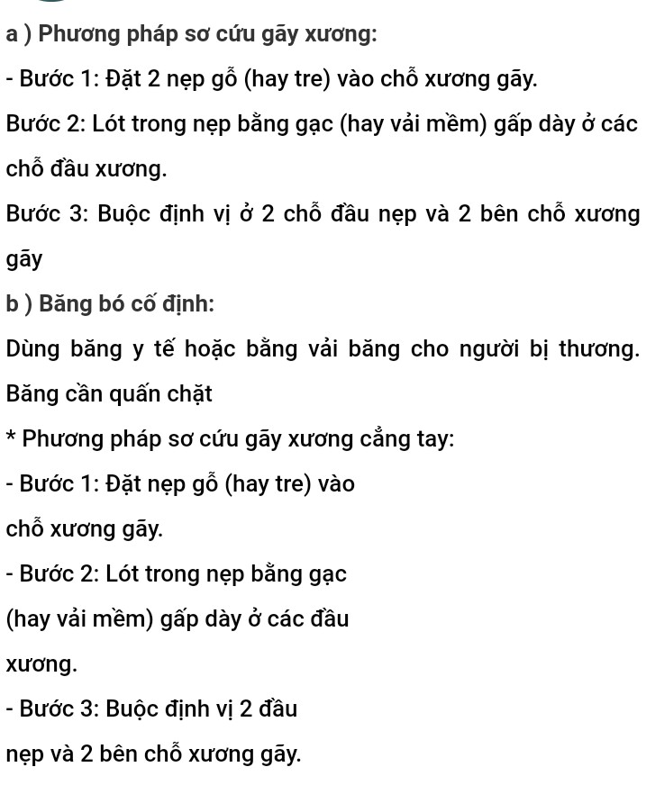

**DẶN DÒ**

* **HOÀN THÀNH NỘI DUNG GHI BÀI CHỦ ĐỀ 2. SỰ VẬN ĐỘNG**
* **LÀM BÀI KIỂM TRA THƯỜNG XUYÊN SỐ 1**
* **NỘI DUNG: CHỦ ĐỀ 2**
* **HÌNH THỨC: TỰ LUẬN**
* **NỘP BÀI: GIÁO VIÊN BỘ MÔN SẼ ĐƯA LINK ĐỀ BÀI VÀ HÌNH THỨC NỘP BÀI CHO HỌC SINH.**
* **THỜI GIAN HOÀN THÀNH: THỨ SÁU 15/10/2021**
* **XEM BÀI MỚI: TUẦN HOÀN (trang 42/ SGK)**